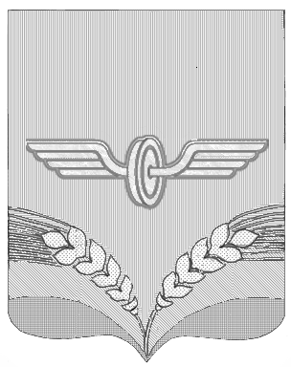

ПРЕДСТАВИТЕЛЬНОЕ СОБРАНИЕ
СОВЕТСКОГО РАЙОНА КУРСКОЙ ОБЛАСТИ
ПЯТОГО СОЗЫВА

РЕШЕНИЕ

от 21.02.2024 года № 58

О внесении дополнения в Порядок формирования и использования бюджетных ассигнований муниципального дорожного фонда муниципального района «Советский район» Курской области, утверждённый решением Представительного Собрания Советского района от 20.12.2013 года № 31

В соответствии с частью 5 статьи 179.4 Бюджетного Кодекса Российской Федерации, Федеральным законом от 06.10.2003 года № 131-ФЗ «Об общих принципах организации местного самоуправления в Российской Федерации», Федеральным законом от 08.11.2007 года № 257-ФЗ «Об автомобильных дорогах и о дорожной деятельности», руководствуясь Уставом муниципального района «Советский район» Курской области, Представительное Собрание Советского района решило:
1.Внести в Порядок формирования и использования бюджетных ассигнований муниципального дорожного фонда муниципального района «Советский район» Курской области, утверждённый решением Представительного Собрания Советского района от 20.12.2013 года № 31, следующее дополнение:
1.1 пункт 4 Порядка дополнить абзацами четыре и пять следующего содержания:
«-платы в счёт возмещения вреда, причиняемого автомобильным дорогам местного значения тяжеловесными транспортными средствами;
- штрафов за нарушение правил движения тяжеловесного и (или) крупногабаритного транспортного средства;»;
1.2 абзацы четвёртый-десятый считать соответственно абзацами шестым-двенадцатым.
2. Настоящее решение вступает в силу со дня его подписания и подлежит опубликованию на официальном сайте Советского района Курской области.

Председатель Представительного
Собрания Советского района
Курской области А.Д.Миронов

Глава Советского района
Курской области В.М.Жилинков

